S.C. ALUCONTAINER WOOD GROUP S.R.L.
Horezu, str. Nicolae Balcescu, nr. 67, jud. Valcea
Tel/Fax: 0250.860828
E-mail: container.metal2012@gmail.com, info@tamplarie-stratificat.ro

Obloane avand 34,04 mp (19 buc) = 12.068,91 Euro fara TVA prezinta urmatoarele caracteristici:
- fara toc din lemn duostratificat esenta pin nordic cu lamele
imbinate in dinti grosime 45 mm, fiind prevazute sisteme lamele reglabile, sisteme inchidere cu tija AGB culoare negru, finisaj cu vopsea pe
baza de apa ICA culoare RAL6019 (Pastel Green), restul feroneriei (balamale, coltari
rigidizare, sisteme basculare cu tija reglabila si manere/incuietori pentru sisteme
basculare) vor fi puse la dispozitie de catre beneficiar.

Ob1/1 BUC – VEDERE INTERIOR, DESCHIDERE EXTERIOR
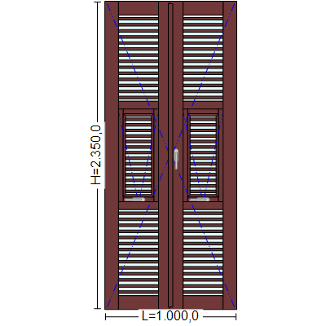

Ob2/5 BUC – VEDERE INTERIOR, DESCHIDERE EXTERIOR
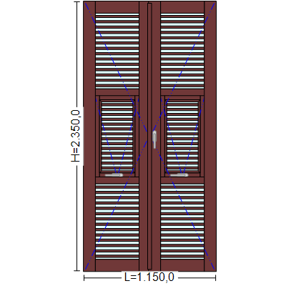

Ob3/2 BUC – VEDERE INTERIOR, DESCHIDERE EXTERIOR
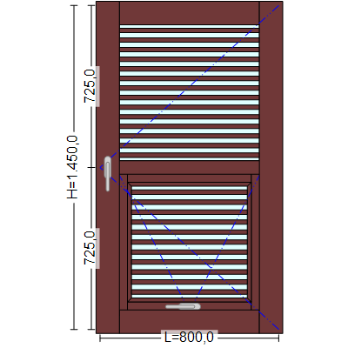
Ob4/2 BUC – VEDERE INTERIOR, DESCHIDERE EXTERIOR
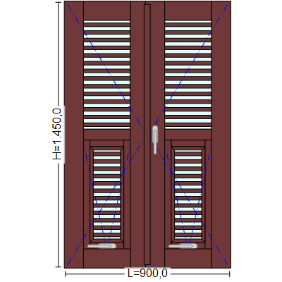

Ob5/5 BUC – VEDERE INTERIOR, DESCHIDERE EXTERIOR
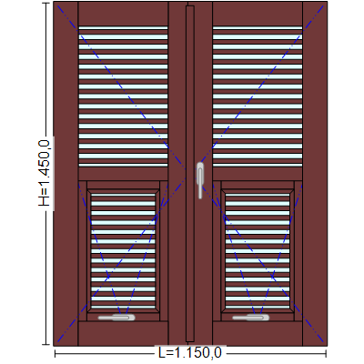
Ob6/2 BUC – VEDERE INTERIOR, DESCHIDERE EXTERIOR
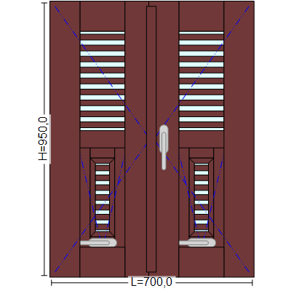

Ob7/1 BUC – VEDERE INTERIOR, DESCHIDERE EXTERIOR
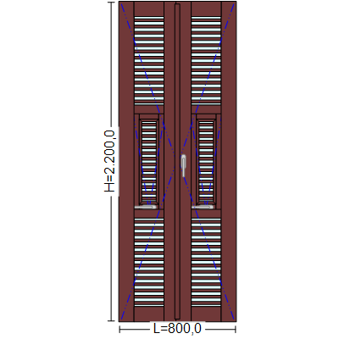
Ob8/1 BUC – VEDERE INTERIOR, DESCHIDERE EXTERIOR
